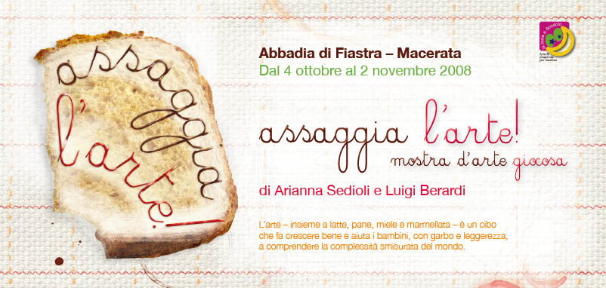
Una galleria di quadri da gustare ad occhi chiusi per incantare l’immaginazione con profumi fragranti, sapori filanti, pensieri croccanti…

La dispensa
Quadro da aprire quando si ha un languorino allo stomaco…piccoli cassetti e sportellini nascondono fragranze di cacao, di pane appena sfornato, di cannella… sorprendono alcuni foglietti con disegni e appunti in rima.

TonOdore
Opera meccanica che si ispira ai vecchi macinini da pepe e da caffè. Girando le manovelle le speciali trombe
emanano melodie profumate.

Il cestino
Si ispira alla storia di Cappuccetto Verde, scritta e illustrata da Bruno Munari, e riproduce “fedelmente” il cestino descritto dall’autore: “ (…) rami verdi intrecciati, con dentro una bottiglia di menta, del prezzemolo, dell’insalata, un pacchettino di carta verde a disegni verdi con dentro del tè alla menta (…)”.
Ma …se annusiamo attentamente, scopriremo qualche intruso!

Il frutto nella fontana
Un gioco di immagini e di odori specchianti, che si ispirano alla favola omonima di tradizione araba. Nell’acqua di una fontana, tra zampilli e sgocciolii, un grosso frutto roseo…bellissimo…da incanto…

Pippi va per compere
Le avventure golose di Pippi Calzelunghe si possono ritrovare in quest’opera dolce, costellata da stampi per biscotti e fantasiosi recipienti che riproduco Villa Villacolle, il signor Nilson, il Cavallo a pois… Poi tanti biscotti e una vetrina di leccornie da assaggiare! Ma non per finta!

Con Arcimboldo
La riproduzione di un’opera del famoso artista, permetterà di toccar con naso frutti, ortaggi e fiori.

Il grande mandala
Un’opera “in progress”, che i bambini potranno comporre
e ricomporre, accostando e armonizzando colori,
forme, fragranze e sapori.

assaggia l’arte!
mostra d’arte giocosa

